|  |  |  |
| --- | --- | --- |
|  |  |  |
| МИНОБРНАУКИ РОССИИ | | |
| Федеральное государственное бюджетное образовательное учреждение  высшего образования  **«МИРЭА – Российский технологический университет»**  **РТУ МИРЭА** | | |

Институт Информационных технологий

Кафедра Математического обеспечения и стандартизации информационных технологий

**Отчет по практическим работам №9-10**

по дисциплине «Системная и программная инженерия»

|  |  |
| --- | --- |
| **Выполнили:**  Студенты группыИКБО-20-22 | Шумахер М.Е.  Муллаянов А.И.  Исаков Л.А.  Туганов Н.А.  Фридрих А.В. |
| **Проверил:**  Ст. преподаватель | Михайлова Е.К. |

2025 г.

СОДЕРЖАНИЕ

Практическая работа №9 3

Практическая работа №10 5

**Практическая работа №9**

Комбинированная методология (Спиральная модель + Kanban) является оптимальным выбором для нашего проекта "Магазин игрушек", так как она позволяет учитывать риски и поэтапно дорабатывать систему, что особенно важно для нашей клиент-серверной архитектуры. В рамках каждого витка спирали мы последовательно разрабатываем и улучшаем фронтенд на React и бэкенд на Spring Boot, постепенно расширяя функционал и проводя тестирование на каждом этапе.

Так как наша система включает веб-интерфейс, серверную часть и базу данных PostgreSQL, важно обеспечить стабильную работу под нагрузкой. Спиральная модель позволяет сначала реализовать основные функции (каталог товаров, корзину), проверить их работоспособность и только затем добавлять более сложные механизмы. Это снижает риски, так как мы не разрабатываем всю систему сразу, а постепенно адаптируем ее под реальные условия эксплуатации.

Кроме того, у нас есть четкие требования к производительности (время отклика не более 3 секунд) и надежности (uptime 99,5%), что требует тщательной проверки на каждом этапе. Спиральный подход позволяет последовательно выполнять нагрузочные тесты, выявлять узкие места и своевременно их устранять. Это снижает вероятность критических ошибок перед релизом.

Kanban интегрирован в наш процесс для визуализации рабочих задач. Мы используем цифровую доску с колонками "To Do", "In Progress", "Testing" и "Done", что дает всей команде четкое представление о текущем статусе разработки. WIP-лимиты помогают избежать перегрузки и равномерно распределить нагрузку и отслеживать прогресс.

Такой подход идеально подходит для нашего e-commerce проекта, где важны как гибкость разработки, так и надежность конечного продукта. Он позволяет нам эффективно сочетать структурированное планирование с возможностью оперативно реагировать на изменения, не жертвуя при этом качеством системы.

На рисунке 9.1 представлен созданный GitHub репозиторий.

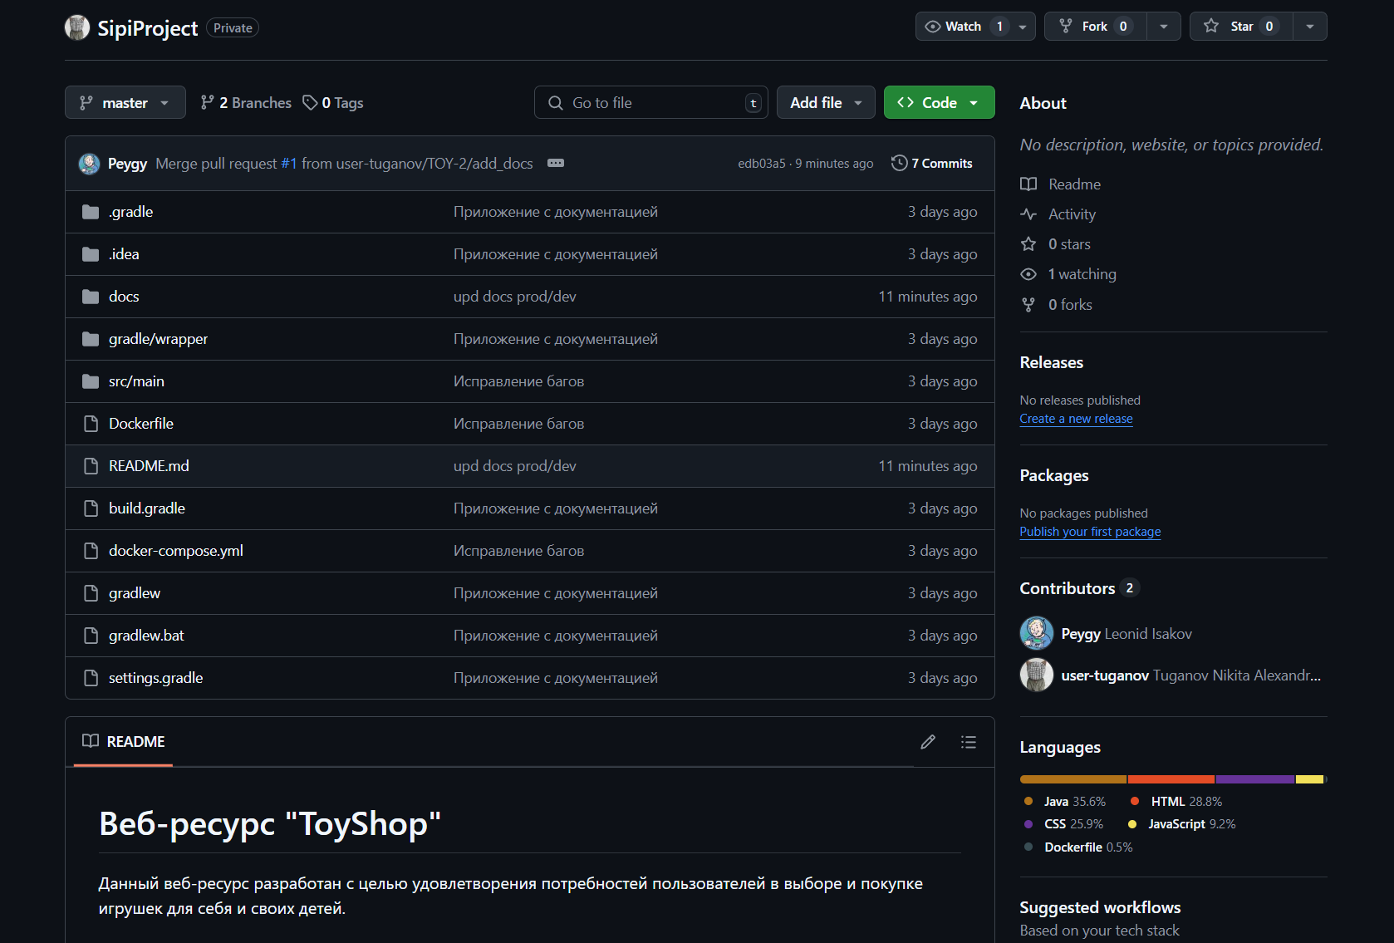

Рисунок 9.1 – GitHub репозиторий

Ссылка на github репозиторий – <https://github.com/user-tuganov/SipiProject/tree/master>.

**Практическая работа №10**

На рисунках 10.1-10.2 представлена созданная документация разработчика. Ссылка на документацию – <https://github.com/user-tuganov/SipiProject/blob/master/docs/README-dev.md>.

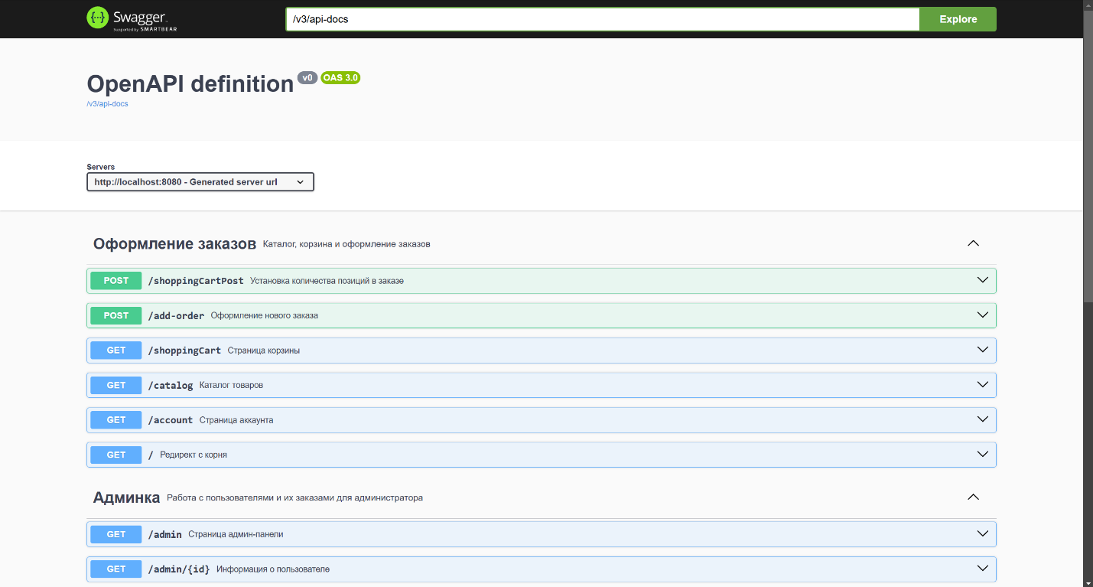

Рисунок 10.1 – Документация разработчика

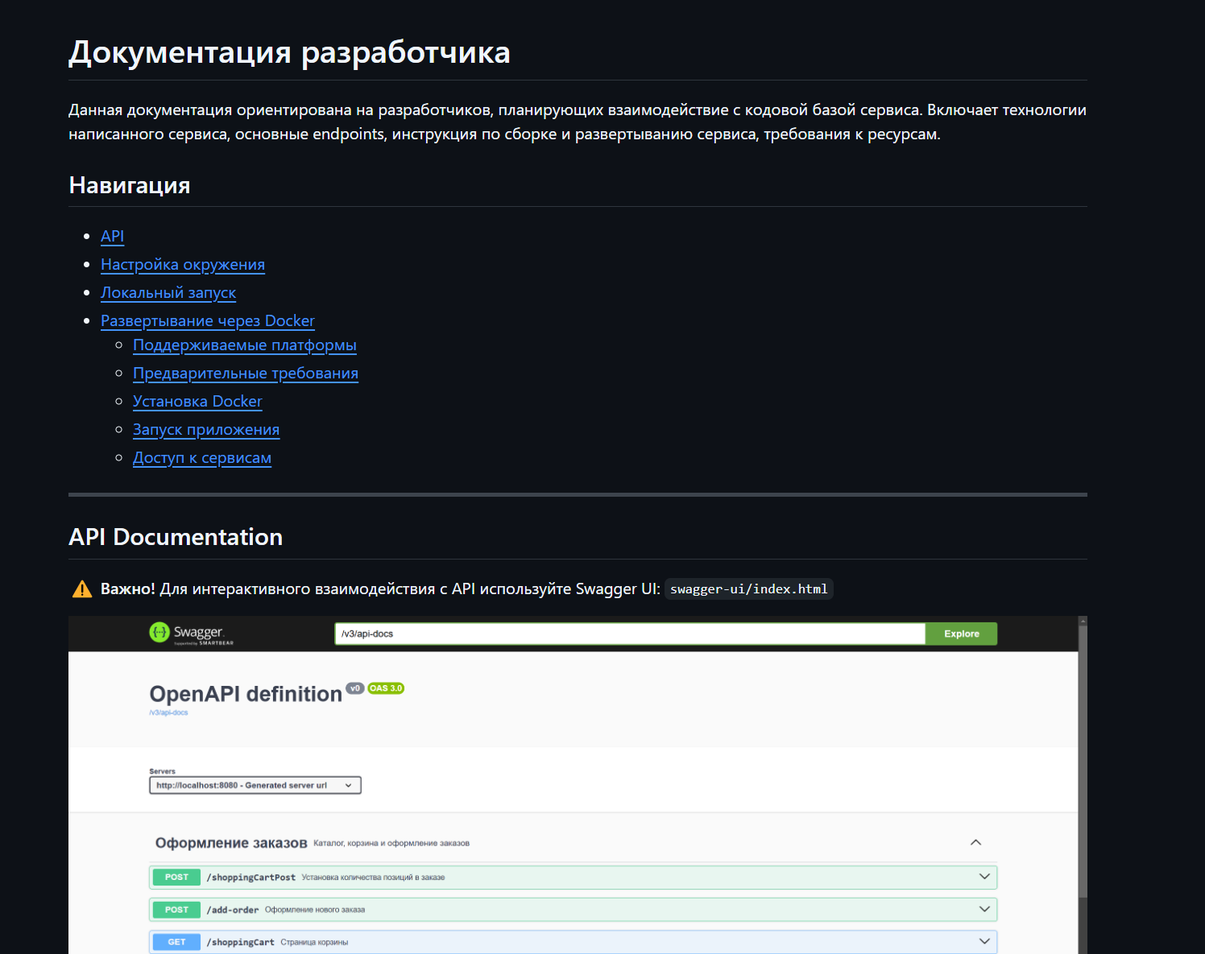

Рисунок 10.2 – Документация разработчика

На рисунке 10.3 представлена созданная документация пользователя.

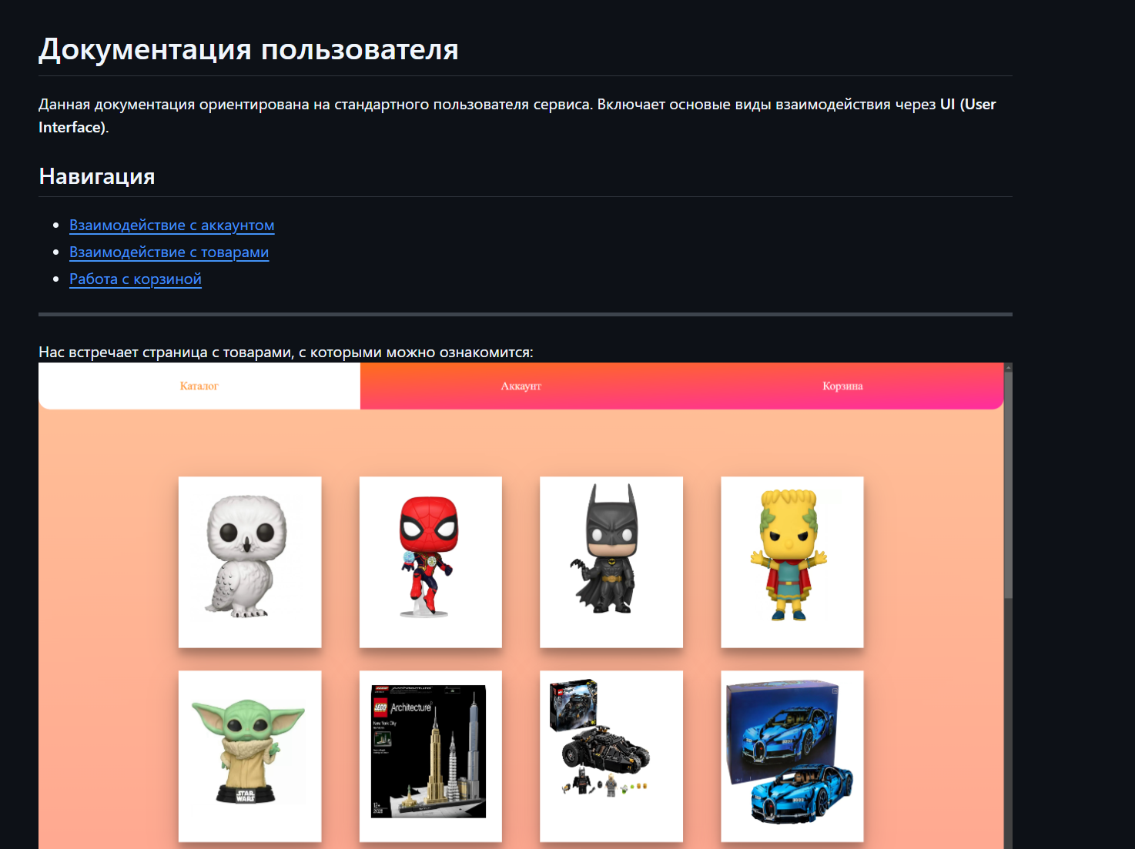

Рисунок 10.3 – Документация пользователя

Ссылка на документацию – <https://github.com/user-tuganov/SipiProject/blob/master/docs/README-prod.md>.

**Заключение по практическим работам №9-10**

В ходе выполнения практических работ была выбрана методология управления процессом разработки выбранного проекта исходя из потребностей своей команды. Создан удаленный git репозиторий и описаны выбранные инструменты разработки ПО. А также создана документация разработчика и пользователя.